E F M
1) Nommez les éléments marques ?

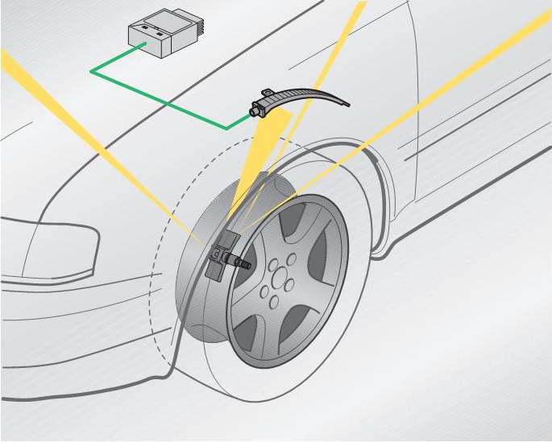

2) Nommez les éléments suivant ?

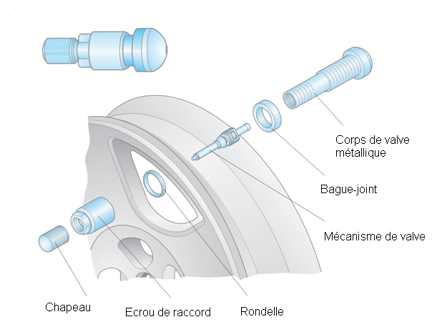

3) Rôle du capteur de pression ?
Le capteur de pression enregistre la pression momentanée du pneumatique (mesure de la pression absolue) émise pour évaluation à l’appareil de commande pour surveillance de pression des pneumatiques.
4) Quelles sont Les informations émises par l’antenne du capteur de pression du pneu ?
– numéro individuel d’identification (code ID)
– pression de gonflage momentanée du pneumatique (pression absolue)
– température momentanée du pneumatique
– état de la pile intégrée
– ainsi qu’informations d’état, de synchronisation et de commande requises en vue de la sécurité de transmission des données
5) Rôle des antennes de surveillance de pression des pneumatiques ?Les antennes de surveillance de pression des pneumatiques reçoivent les signaux radio des capteurs de pression du pneu et les transmettent pour traitement ultérieur à l’appareil de commande pour surveillance de pression des pneumatiques.
6) Citez les antennes situe dans le système de surveillance pneumatique ?
AV G, AV D, AR G, AR D

7) Quelle est la fonction de surveillance à l’arrêt ?
Pour pouvoir assurer une fonction de surveillance à l’arrêt du véhicule également, l’appareil de commande pour surveillance de pression des pneumatiques reste activé même après coupure de l’allumage. Il passe alors à un état de veille consommant peu de courant. Il est réactivé brièvement juste avant la transmission des télégrammes de données émis régulièrement des capteurs de roue.

